TP  ETUDE DU SYSTEME BIELE / MANIVELLE | 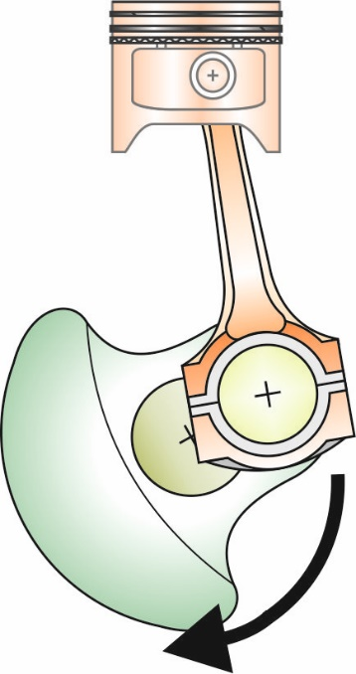

Compétences VISEES :
- Diagnostiquer un dysfonctionnement mécanique

CENTRE D’INTERET :
- Connaissance du véhicule.

PREREQUIS :
- Vocabulaire technique organes moteur

TRAVAIL A REALISER :
- Identifier les positions caractéristiques d’un moteur.
- Déterminer approximativement le PMH.
- Identifier les liaisons entre les différents organes.
- Identifier les mouvements et les trajectoires des organes.
- Exploiter graphiquement les courbes déplacement, vitesse et accélération du piston.

- Identifier les positions caractéristiques d’un moteur.

- En général les repères pour caler la distribution positionnent le moteur comment ?

………………………………………………………………………………………………………..

En utilisant le logiciel, ouvrir le sous menu calage de distribution du menu maintenance périodique.

- Pour le moteur DV, lorsque le moteur est positionné avec les repères de calage en face, le cylindre 1 est-il au PMH ?

………………………………………………………………………………………………………..

En conclusion les repères de calage ne sont pas toujours alignés avec le PMH.

- Déterminer approximativement le PMH.

- Lorsque le cylindre 1 est en fin compression, quelle est la position du cylindre 4 ?

………………………………………………………………………………………………………..

- Pour positionner approximativement le moteur en fin compression du cylindre 1, proposer une méthode.

………………………………………………………………………………………………………..

- Cette méthode permet-elle de positionner précisément le moteur au PMH ?

………………………………………………………………………………………………………..

- Identifier les liaisons entre les principaux organes.

- Identifier les différents mouvements possibles entre les pièces de l’embiellage et du piston / chemise en complétant le tableau ci-dessous :

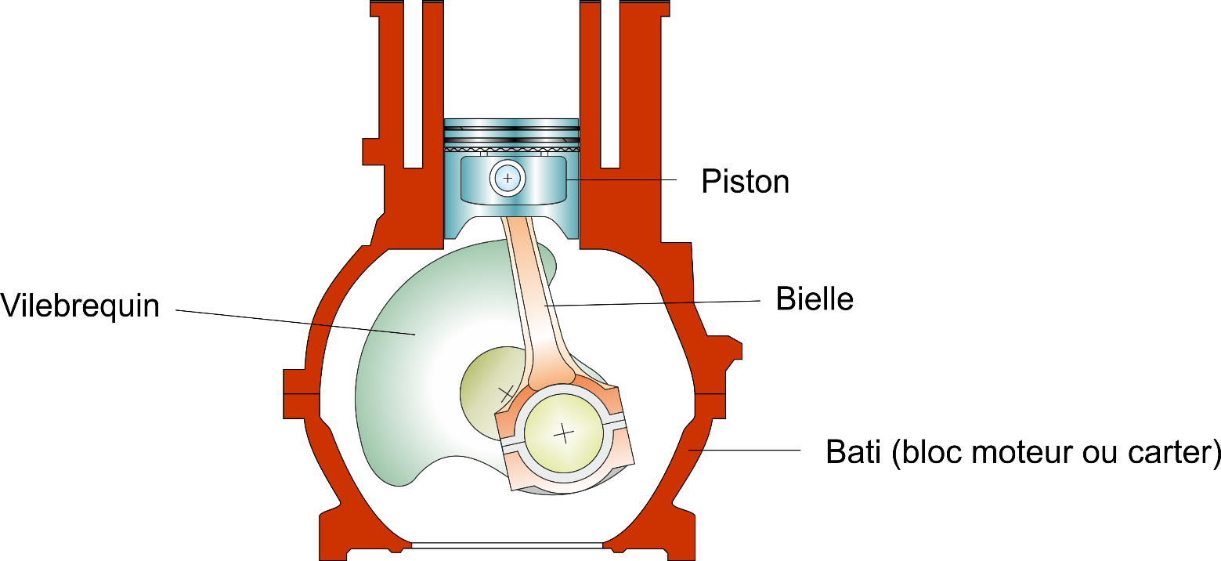

Pièces concernées | Mouvements possibles
Vilebrequin / bloc moteur (carter)
Bielle / vilebrequin
Piston / bielle | Rotation et translation  (léger jeu axial pour permettre le positionnement du piston par la chemise).
Piston / chemise (carter) | .

- Identifier les liaisons entre les pièces de l’embiellage et du piston / chemise en complétant le tableau ci-dessous :

Pièces concernées | Type de liaisons
Vilebrequin / bloc moteur (carter) | Liaison pivot
Bielle / vilebrequin
Piston / bielle
Piston / chemise

- Réaliser le schéma cinématique minimal (pour un seul piston) en utilisant les liaisons définies en Q7.

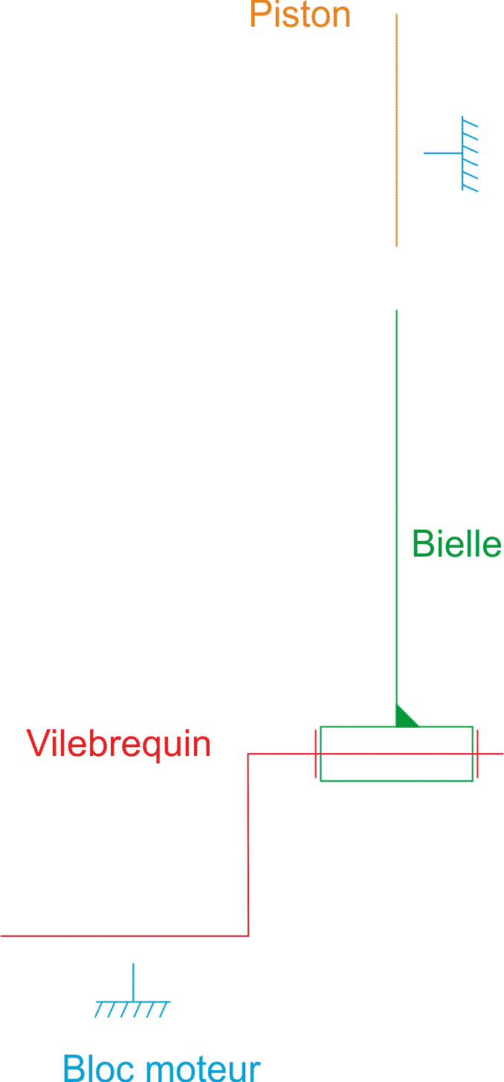

- Identifier le mouvement du piston (déplacement, vitesse et accélération).

- En utilisant le sous menu Système bielle / manivelle du menu Mesures, relever le déplacement du piston (avec un pas angulaire de 10°).

Démarrer la mesure avec le moteur au PMH, donc angle vilebrequin environ = 0. | 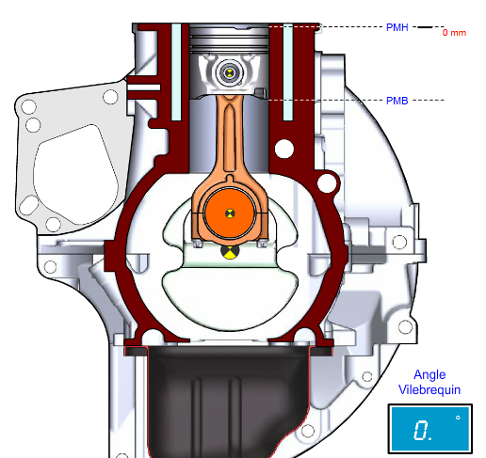
Faire une mesure tous les 10° environ (avec une tolérance de +/- 5°). | 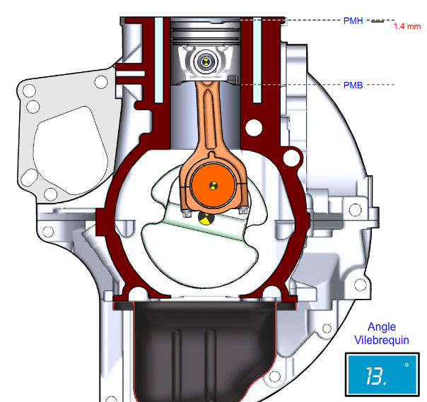
Lorsque le moteur (le vilebrequin en fait) est postionné cliquer sur le bouton acquérir un point.
Le tableau se remplit au fur et à mesure.

NB : en cas d’erreur, on peut supprimer la ligne avec le bouton correspondant.
Le tableau de point et la courbe obtenue :

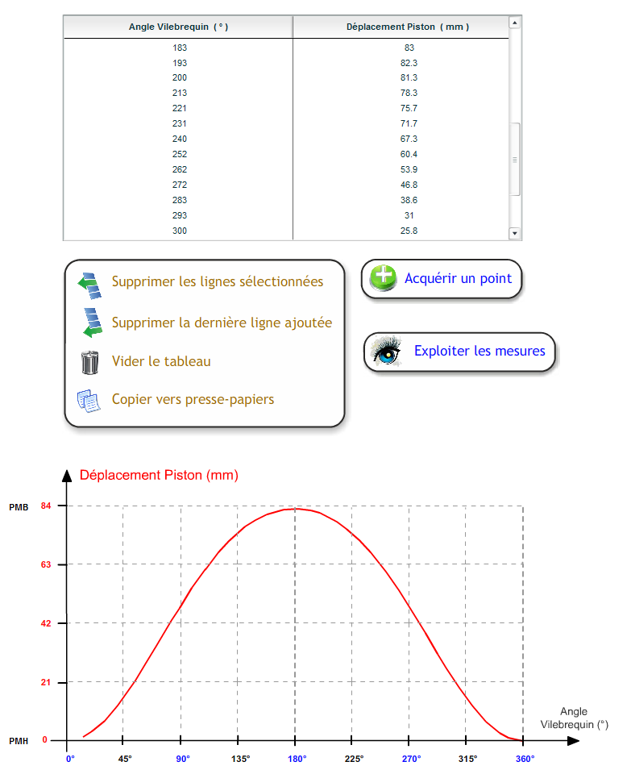

- Compléter les tableaux montrant l’évolution du déplacement du piston en fonction de l’angle de rotation du vilebrequin.

1ère position :
Angle de rotation du vilebrequin | Déplacement du piston
0° | 0 mm
10° | 0.8 mm
Différence d’angle 10° – 0° = 10° | Différence du déplacement = 0.8 – 0 = 0.8 mm

2ème position :
Angle de rotation du vilebrequin | Déplacement du piston
70°
80°
Différence d’angle 10° – 0°= 10°

Conclusion : le déplacement du piston n’est pas linéaire. (ce n’est pas une droite).

A l’aide du bouton , on peut faire apparaître une exploitation plus complète des mesures.

On obtient alors les courbes :
- Du déplacement du piston en fonction de l’angle de rotation du vilebrequin (que l’on avait déjà).
- De la vitesse de déplacement du piston en fonction de l’angle de rotation du vilebrequin.
- De l’accélération du piston en fonction de l’angle de rotation du vilebrequin.

Remarques:

- On peut faire varier le pas de calcul (afin de diminuer le nombre de points par exemple).
- La vitesse de rotation du moteur peut être modifié (cela permet de montrer les valeurs élevées d’accélération lorsque le régime moteur croit).
- Le tableau de valeurs peut être exporté vers un tableur pour d’autres exploitations.
- En cliquant sur une ligne du tableau, celle-ci est surlignée et l’on fait apparaître une ligne verticale dans le graphe positionnée sur l’angle choisi dans le tableau.
- Le déport de l’axe du piston est négligé.
- Régler le pas à 5° et régime moteur à 5000 tr/min.

Courbes obtenues

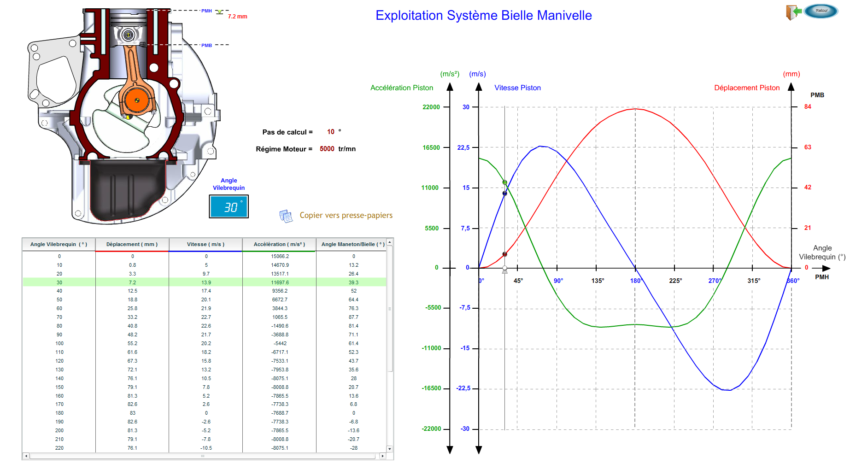

- Entre le PMH et le PMB, le vilebrequin a tourné de quel angle. Le piston s’est déplacé de quelle valeur (en mm). A quoi cela correspond-il en terme de carctéristiques géométrique du moteur. Quelle est la pièce qui permet d’avoir cette course.

……………………………………………………………………………………………………………
……………………………………………………………………………………………………………
……………………………………………………………………………………………………………
……………………………………………………………………………………………………………
……………………………………………………………………………………………………………
……………………………………………………………………………………………………………
……………………………………………………………………………………………………………

Etude cinématique succincte :

- Lorsque le vilebrequin tourne à vitesse constante, la vitesse du piston est (rayer la proposition fausse) :

Constante | Varie  (accélération, décélération, vitesse nulle, etc).

- Pour quels angles, la vitesse du piston est-elle nulle. A quelles positions du moteur cela correspond-il ? Est-ce logique ?

……………………………………………………………………………………………………………
……………………………………………………………………………………………………………

- La vitesse est maxi pour quel angle ?

……………………………………………………………………………………………………………

Les constructeurs limitent la vitesse maxi du piston pour des raisons de tenue mécanique du moteur. La valeur maxi est de l’ordre de 20 m/s.

- Sur ce moteur le constructeur limite la vitesse maxi du piston à 20 m/s. Quelle doit être la valeur du régime maxi du moteur ?

……………………………………………………………………………………………………………

Vitesse moyenne du piston :
En fait les constructeurs raisonnent en termes de vitesse moyenne du piston : Vmp.

La vitesse moyenne dépend de la course et du régime moteur. La relation est :

$$Vmp=2.L.n$$ | Vmp : vitesse moyenne du piston (m.s⁻¹)  L : course en m  n : fréquence de rotation en tr.s⁻¹

Application numérique : N moteur = 4400 tr/min et L = 83 mm.

……………………………………………………………………………………………………………

Etude dynamique succincte :

Entre les points morts haut et bas, le piston a sa vitesse qui varie. Il accélère puis décélère, etc…
En dynamique, on préfère utiliser le terme « accélération » et préciser accélération positive (la vitesse augmente) ou accélération négative (la vitesse diminue).

- Sur le graphe ci-dessous dans les cadres, identifier les zones angulaires où la valeur de l’accélération est > 0 ou alors < 0.

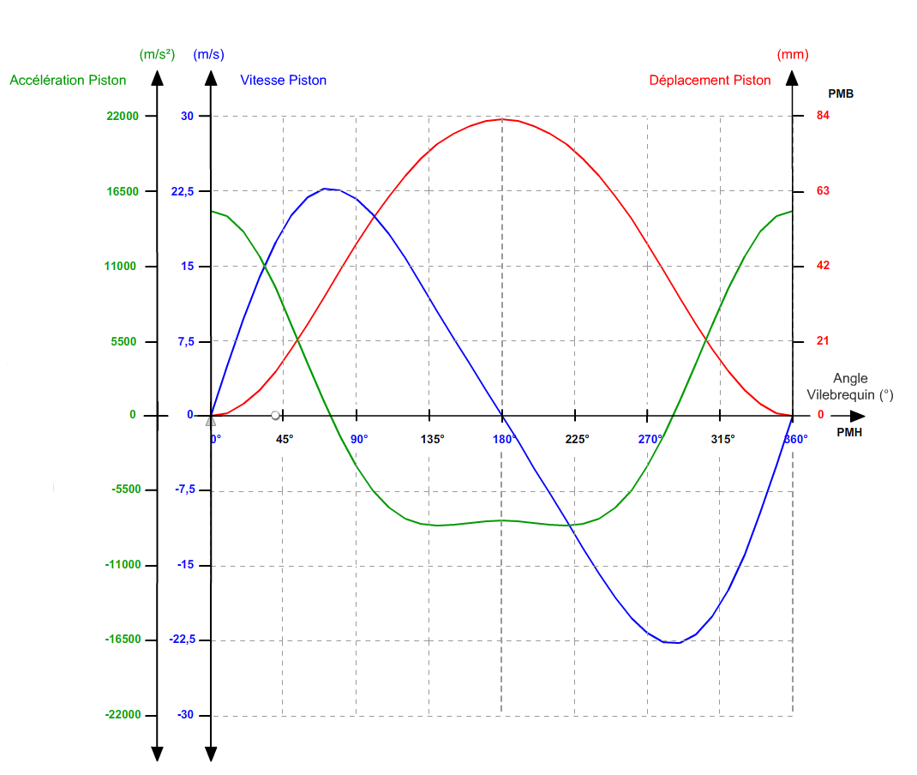
Zone où l’accélération est : >0
Zone où l’accélération est : <0
Zone où l’accélération est : >0

Quelles sont les valeurs maxi et mini de l’accélération du piston (c’est l’ordre de grandeur qui nous intéresse) :

Maxi : | Mini :

Calcul de l’action du piston sur l’axe de piston :

L’accélération du piston, entraîne des efforts importants qui sont calculables à l’aide du principe fondamental de la dynamique (PFD). On peut ainsi appliquer ce PFD au piston (en négligeant les frottements) et calculer l’action de la bielle sur le piston au passage au PMH (lieu où l’accélération est la plus élevée).

- Réaliser l’application numérique proposée dans la colonne calculs

On isole le piston : | Bilan des actions mécaniques en projection sur x : | Calculs
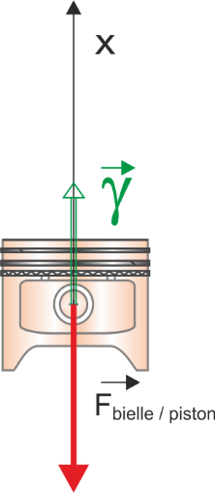 | - Action de la chemise sur le piston : les frottements sont négligés donc Fchemise / piston projetée sur x = 0.  - Action de la bielle (+ l’axe) sur piston dirigée portée par l’axe x et notée :  F_{bielle / piston}  - Action des gaz sur le piston négligée pour cette étude. | On applique le PFD en projection sur x :  - F_{bielle / piston} = m_{piston} * γ  F : force en N  M : masse en kg  γ : accélération en m/s²  Application numérique :  m_{piston} = 0.5 kg  γ = 15000 m/s²

- Compléments (déplacement, vitesse et accélération).

En exportant le déplacement du piston dans un tableur (Excel par exemple), on peut retrouver par dérivation « numérique » la vitesse et l’accélération du piston.

Pour la vitesse :

Rappel : Vitesse = dérivée du déplacement / au temps que l’on note $V(t)= \frac{dx}{dt}$
$\frac{Weffectif}{Qcal th}$
Ainsi la vitesse de rotation angulaire ω est la dérivée de l’angle parcouru par le vilebrequin / au temps que l’on note : $ω(t)= \frac{dθ}{dt}$

On multiplie l’expression de la vitesse par la fraction $\frac{dθ}{dθ}$.

Ainsi on peut écrire : $V(t)= \frac{dx}{dt}$ *$\frac{ dθ}{dθ}$ qui s’écrit également $V(t)= \frac{dx}{dθ}$ *$\frac{ dθ}{dt}$ = $\frac{dx}{dθ}* ω(t)$

Le terme $\frac{dx}{dθ}$ s’obtiendra en faisant : $\frac{dx2-dx1}{dθ2-dθ1}$ avec $dθ2-dθ1$ suffisamment petit.

$ω(t)$ est bien sûr la vitesse de rotation du moteur choisie (dans les courbes ci-dessus, on a pris N moteur = 5000 tr/min).

Remarque : convertir le déplacement en m et l’angle en rd !

Dans Excel, cela donne pour les premières lignes (avec un pas angulaire de 5°) :

Nmoteur = | 5000 | tr/min
ω moteur = | 523.6 | rd/s
angle vilebrequin (°) | Angle vilebrequin (rd) |  | déplacement (mm) |  | dx / dθ |  | V (m/s)
0 | 0.000 |  | 0 |  | 0 |  | 0
5 | 0.087 |  | 0.2 |  | 0.0023 |  | 1.200
10 | 0.175 |  | 0.8 |  | 0.0069 |  | 3.6000
15 | 0.262 |  | 1.9 |  | 0.0126 |  | 6.6000
20 | 0.349 |  | 3.3 |  | 0.0160 |  | 8.4000
25 | 0.436 |  | 5.1 |  | 0.0206 |  | 10.8000
30 | 0.524 |  | 7.2 |  | 0.0241 |  | 12.6000

Etc … on retrouve la même courbe que celle du logiciel.

Pour l’accélération :
On peut faire le même travail en remarquant que $γ(t)= \frac{dV}{dt}$

